ADI SOYADI:  SINIFI NO: | 2025-2026 EĞİTİM ÖĞRETİM YILI  BAYRAMYAZI ORTAOKULU  6.SINIF SOSYAL BİLGİLER DERSİ  1. DÖNEM 1. YAZILI SINAVI (2.SENARYO) | PUAN

PUAN | 1.SORU | 2.SORU | 3.SORU | 4.SORU
PUAN | 20 | 20 | 20 | 40

SORU 1.
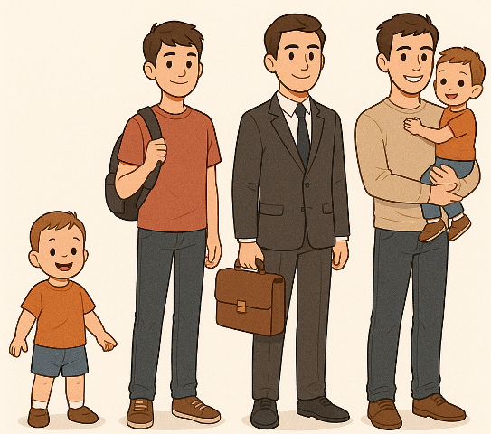 | Yandaki görselden hareketle;  a. Ali’nin hangi gruplarda yer aldığını ve hangi rollere sahip olduğunu yazınız.  b. Yandaki görseli “zaman içinde roller” açısından yorumlayınız.
CEVAP:
a.

b.

SORU 2. Aşağıdaki tabloda verilen bilgilerde kültürel bağlarımızdan hangilerine değinilmiştir? Yazınız.
1. Günlük yaşamımızda insanların tutum ve davranışlarını düzenlemede, toplumsal ilişkileri kolaylaştırmada, birlik ve beraberliği sağlamada rol oynayan nişan ve düğün törenleri, askere uğurlama, hac ve umre ziyaretleri, cenaze taziyeleri, ramazan ayında iftar sofraları gibi tutum ve davranışlardır. | 2. Bir milletin kültürünü, dilini, inancını, tarihini ve değerlerini  yansıtan hat, tezhip, minyatür, çini, ebru, kalem işi, halı-kilim-kumaş dokuma, işleme, taş-maden işlemeciliği-ahşap işçiliği, keçe, deri, örmecilik, yazmacılık, bakırcılık gibi unsurlardır. | 3. Bir milletin iletişimini sağlayan, duygularını ve düşüncelerini yansıtan, edebî eserlerini ve gelenek-göreneklerini kuşaktan kuşağa aktaran araçtır.  Millî birlik ve beraberliğimizin oluşmasında ve millî kimliğimizin korunmasında önemli bir rol oynar
... | ... | ...

CEVAP:
1- 2- 3-

3.Verilen görselden hareketle aşağıdaki sorulara cevap veriniz.
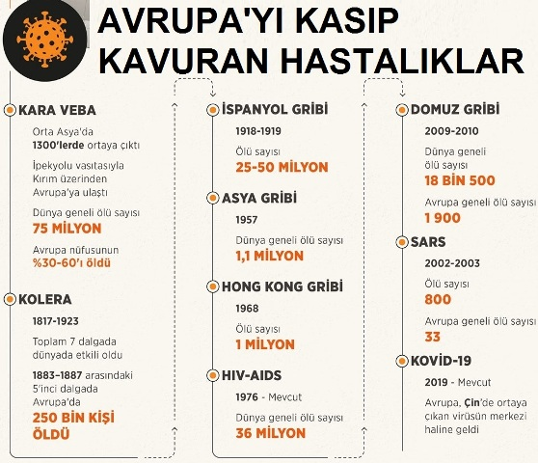 | a. Görselde hangi toplumsal soruna değinilmiştir?  b. En fazla can kaybı hangi hastalık nedeniyle yaşanmıştır?  c. Günümüzde hala aktif olan hastalık hangisidir? yazınız.
CEVAP: a. b. c.
SORU 4.Aşağıda verilen dilsiz dünya haritasından yararlanarak kıta ve okyanusları yazınız.
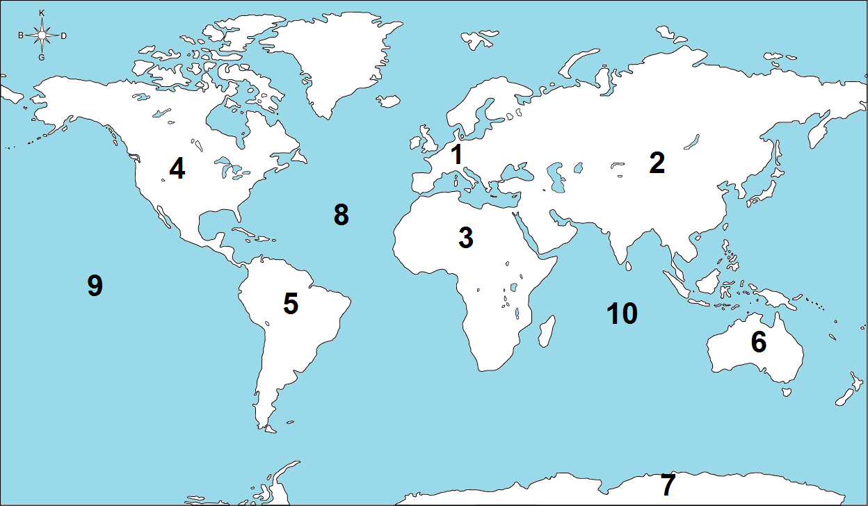

1- | 2- | 3- | 4- | 5-
6- | 7- | 8- | 9- | 10-
Zeki DOĞAN – Sosyal Bilgiler Öğretmeni – www.sosyalciniz.net
BAŞARILAR....

6. SINIF SOSYAL BİLGİLER DERSİ
1. DÖNEM 1. ORTAK YAZILI KONU SORU DAĞILIM TABLOSU
SENARYO 2
Öğrenme  Alanı | Konu (İçerik  Çerçevesi) | Öğrenme Çıktıları | Soru Puanı
BİRLİKTE YAŞAMAK | Zaman İçinde  Değişen Gruplar  ve Roller | SB.6.1.1. Dâhil olduğu grupların ve bu gruplardaki rollerinin zaman içerisinde değişebileceğine ilişkin çıkarım yapabilme | 20
BİRLİKTE YAŞAMAK | Kültürel Bağlarımızın  ve Millî Değerlerimizin  Toplumsal Birlikteliğe Etkisi | SB.6.1.2. Kültürel bağlarımızın ve millî değerlerimizin toplumsal birliğe etkisini yorumlayabilme | 20
BİRLİKTE YAŞAMAK | Toplumsal Sorunlar ve Çözüm Önerileri | SB.6.1.3. Toplumsal hayatta karşılaşılan sorunlara yönelik çözüm önerilerini müzakere edebilme | 20
EVİMİZ DÜNYA | Ülkemizin, Kıtaların ve  Okyanusların Konum  Özellikler | SB.6.2.1. Ülkemizin, kıtaların ve okyanusların konum özelliklerini belirleyebilme | 40

